射阳县土地征收成片开发方案
（征求意见稿）

为满足城市发展用地需求，规范征地程序，保障被征地农民合法权益，根据《中华人民共和国土地管理法》、《土地征收成片开发标准（试行）》、《江苏省征地补偿和被征地农民社会保障办法》（省政府令第93号）、《江苏省自然资源厅关于开展土地征收成片开发方案编制工作的通知》（苏自然资函〔2021〕15号）等政策规定，射阳县政府委托射阳县自然资源和规划局组织编制了《射阳县土地征收成片开发方案》。
一、片区基本情况
本方案主要涉及射阳县合德镇、经济开发区、黄山港镇，包括14个片区，片区范围总面积为279.5745公顷（成片开发范围以最终批复为准）。具体用地情况详见表1。

表1 射阳县土地征收成片开发片区面积表
单位：公顷
片区编号 | 片区名称 | 土地总面积
CP320924-2021-01-01 | 第五中学片区 | 11.2402
CP320924-2021-01-02 | 实验中学西北侧片区 | 2.0981
CP320924-2021-01-03 | 通达大厦片区 | 34.2215
CP320924-2021-01-04 | 邮政速递局片区 | 1.7076
CP320924-2021-01-05 | 第六中学北侧片区 | 13.1658
CP320924-2021-01-06 | 第二中学片区 | 22.0791
CP320924-2021-01-07 | 第三中学西侧片区 | 19.5683
CP320924-2021-01-08 | 千鹤湖公园西侧片区 | 28.3529
CP320924-2021-01-09 | 绿洲麒麟府南侧片区 | 27.8452
CP320924-2021-01-10 | 合顺公寓西侧片区 | 31.6076
CP320924-2021-01-11 | 射阳汽车客运站片区 | 28.4135
CP320924-2021-01-12 | 江苏三维交通集团片区 | 23.3342
CP320924-2021-01-13 | 射阳县城建集团北侧片区 | 11.2611
CP320924-2021-01-14 | 射阳黄沙港渔港片区 | 24.6794
合计 | —— | 279.5745

二、成片开发的必要性
射阳县成片开发以旧城更新为导向，坚持绿色开发理念，从居住、商业、文化和生态等方面，对未征地的零散空间进行有效融合，提高了土地资源利用率，推动旧城更新，构建科学的城市空间结构。同时射阳县成片开发保障了新城区自然生长，为城市建设储备后备力量，在提供经济保障的同时，促进了射阳经济的可持续发展、高质量发展，有助于实现区域内土地利用分配公平、环境改善、增加就业。该方案有助于统筹城乡发展，推进城郊建设的基础上为城郊型乡村经济注入新的发展活力，推动乡村振兴。
三、实施计划
（一）拟安排项目情况。本方案拟安排开发项目15个，合德镇13个，经济开发区1个，黄沙港镇1个。
（二）开发时序和年度实施计划。成片开发范围内拟建设项目以居住项目、产业项目和商业项目为主，配套建设基础设施、公共服务类项目，计划在2021至2022年分批次启动土地征收工作。
四、规划符合情况
（一）国民经济和社会发展规划、年度计划。本方案符合射阳县现行国民经济和社会发展规划，拟定的年度实施计划和开发时序符合国民经济和社会发展年度计划。
（二）符合国土空间规划情况。本方案符合现行的国土空间规划，成片开发范围均位于试划的城镇开发边界的集中建设区，不涉及永久基本农田和生态保护红线。
（三）公益性用地比例。根据用途分区和建设项目安排，开发片区规划建设用地总面积273.2417公顷，其中公益性用地147.0555公顷，占总用地面积52.60%。各片区公益性用地比例均不低于40%，符合国家和省相关文件要求。
表2 公益性用地情况表
单位：公顷
片区编号 | 片区名称 | 规划建设用地面积 | 公益性用地比例
CP320924-2021-01-01 | 第五中学片区 | 11.2402 | 55.15 %
CP320924-2021-01-02 | 实验中学西北侧片区 | 2.0504 | 40.72 %
CP320924-2021-01-03 | 通达大厦片区 | 34.2215 | 42.48 %
CP320924-2021-01-04 | 邮政速递局片区 | 1.6715 | 53.68 %
CP320924-2021-01-05 | 第六中学北侧片区 | 12.6561 | 62.25 %
CP320924-2021-01-06 | 第二中学片区 | 21.7687 | 42.24 %
CP320924-2021-01-07 | 第三中学西侧片区 | 18.1918 | 44.10 %
CP320924-2021-01-08 | 千鹤湖公园西侧片区 | 26.6163 | 58.60 %
CP320924-2021-01-09 | 绿洲麒麟府南侧片区 | 25.7295 | 75.26 %
CP320924-2021-01-10 | 合顺公寓西侧片区 | 31.4074 | 70.61 %
CP320924-2021-01-11 | 射阳汽车客运站片区 | 28.4135 | 46.02 %
CP320924-2021-01-12 | 江苏三维交通集团片区 | 23.3342 | 62.77 %
CP320924-2021-01-13 | 射阳县城建集团北侧片区 | 11.2611 | 41.75%
CP320924-2021-01-14 | 射阳黄沙港渔港片区 | 24.6794 | 40.23%
合计 | —— | 273.2417 | ——

五、效益评价
（一）经济效益。土地成片开发将通过土地征收、划拨和市场手段将土地资源配置到各个土地使用者手中，为城市建设储备了后备力量与经济发展保障，为射阳县经济的可持续发展、高质量发展与防范金融风险的能力提供坚实的后盾。
（二）社会效益。本方案成片开发项目的实施会对社会、经济、环境等各方面都产生重大影响，对土地利用、分配公平、环境改善、增加就业等方面有巨大的促进作用。通过本方案成片开发的实施，能够真正实现统一规划、统一配套、统一开发、统一建设、统一管理，提高了城市土地资源配置效率。
（三）生态效益。成片开发范围内，规划生态绿化用地规模明显增加，将显著提高城市生态环境质量，有效恢复生态绿化功能，改变城市环境，在减少水域污染、保持水土、涵养水源、降低噪音等诸方面发挥显著作用，使项目区域生态环境实现良性循环，实现人与自然、经济发展与资源环境协调、可持续发展。
六、征地农民利益保障
为维护被征地农民和农村集体经济组织的合法权益，规范征地补偿程序，根据《中华人民共和国土地管理法》、《江苏省征地补偿和被征地农民社会保障办法》（省政府令第93号）、《射阳县人民政府关于公布射阳县征地区片综合地价标准的通知》（射政发〔2020〕32号）、《射阳县人民政府关于印发射阳县征地补偿和被征地农民社会保障实施办法的通知》（射政发[2014]83号）等文件开展工作。

（1）第五中学片区
方案成片开发片区范围位于城西居委会、双龙居民委员会。成片开发范围总面积11.2402公顷。（成片开发范围以最终批复为准）。
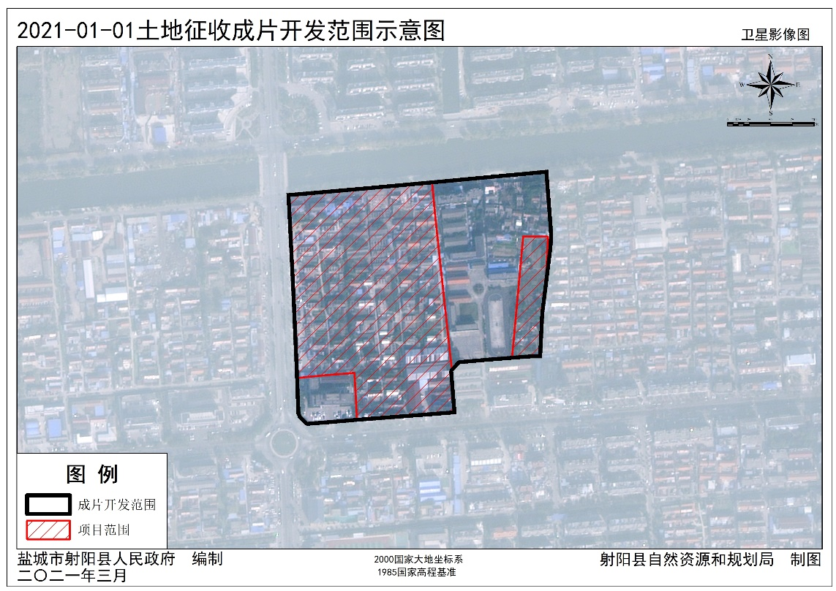
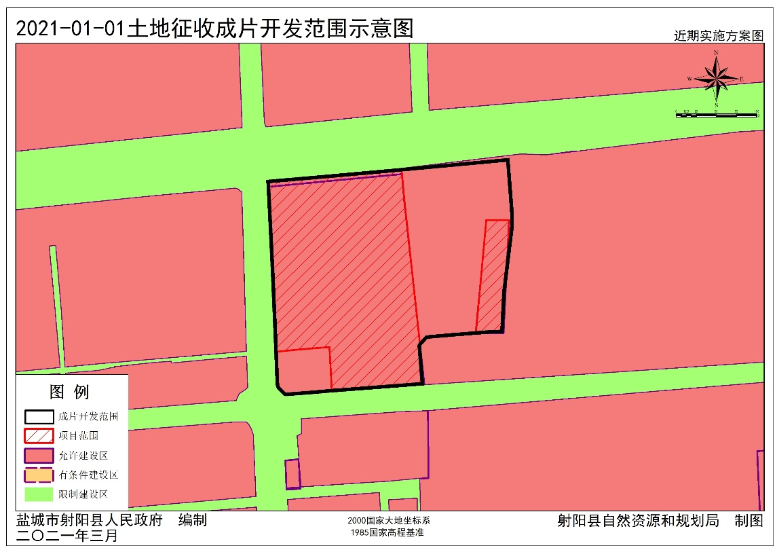
（成片开发范围以最终批复为准）
（2）实验中学西北侧片区
方案成片开发片区范围位于合东居民委员会。成片开发范围总面积2.0981公顷。（成片开发范围以最终批复为准）。
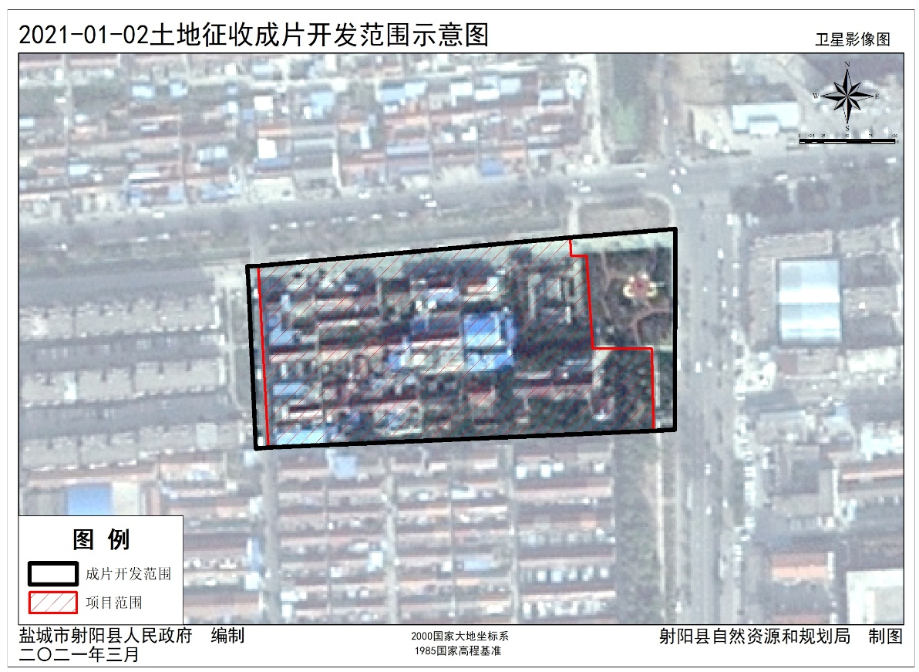
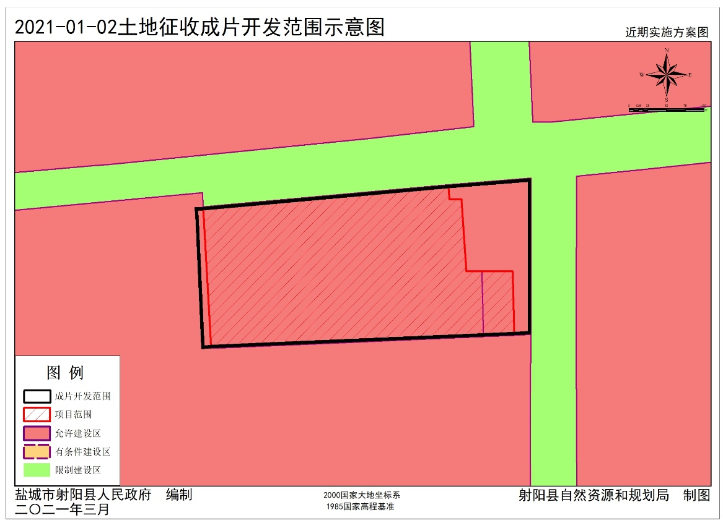
（成片开发范围以最终批复为准）
（3）通达大厦片区
方案成片开发片区范围位于射东居民委员会。成片开发范围总面积34.2215公顷。（成片开发范围以最终批复为准）。
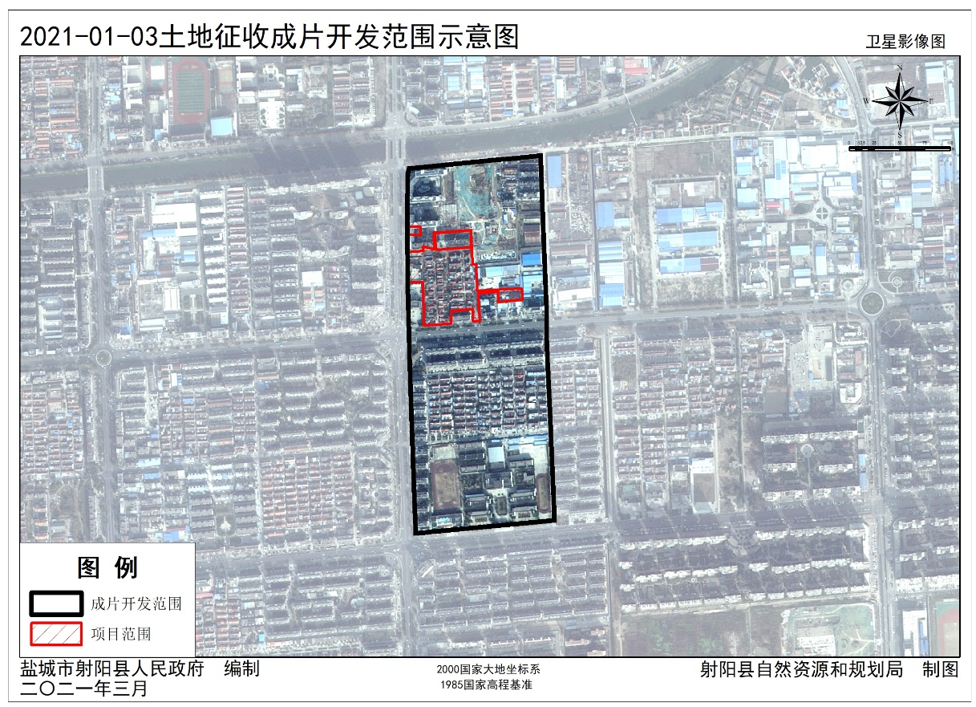
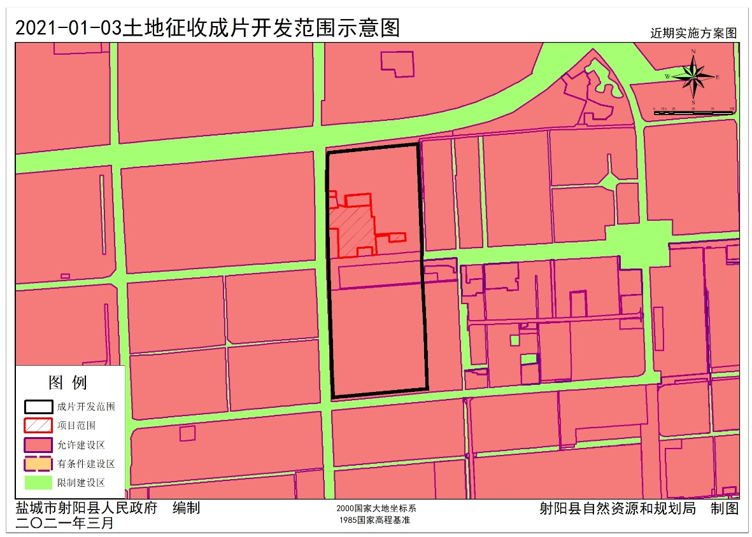
（成片开发范围以最终批复为准）
（4）邮政速递局片区
方案成片开发片区范围位于中联居民委员会。成片开发范围总面积1.7076公顷。（成片开发范围以最终批复为准）。
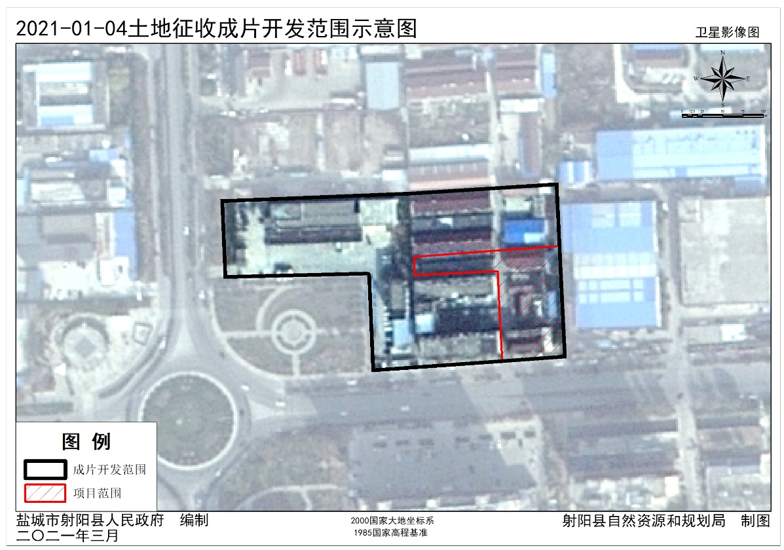
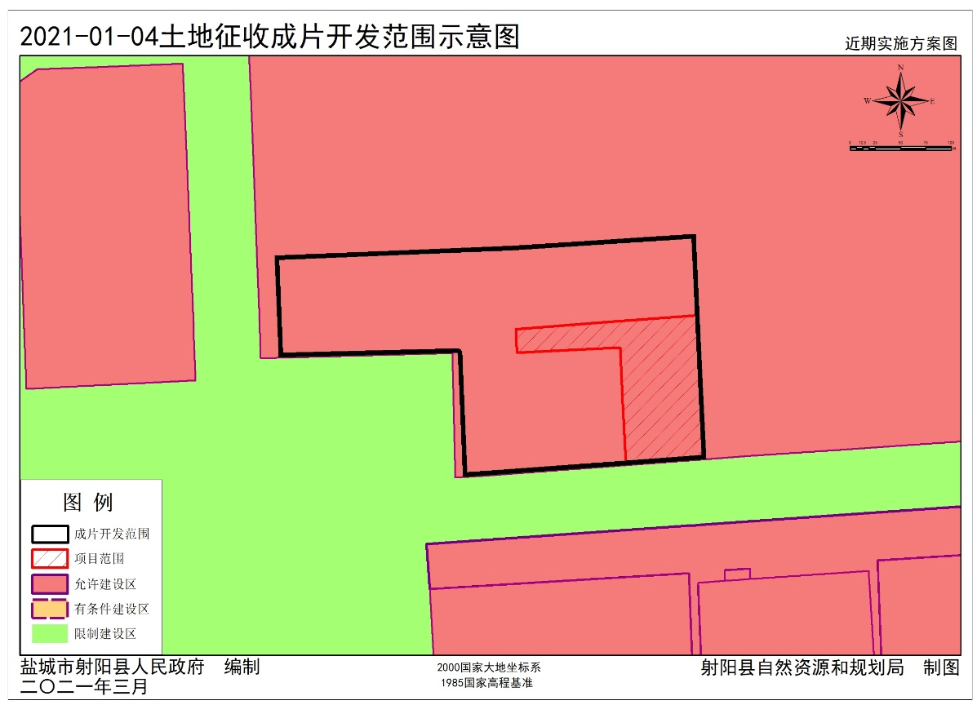
（成片开发范围以最终批复为准）
（5）第六中学北侧片区、第二中学片区
方案成片开发片区范围位于城东居民委员会。成片开发范围总面积13.1658公顷。（成片开发范围以最终批复为准）。
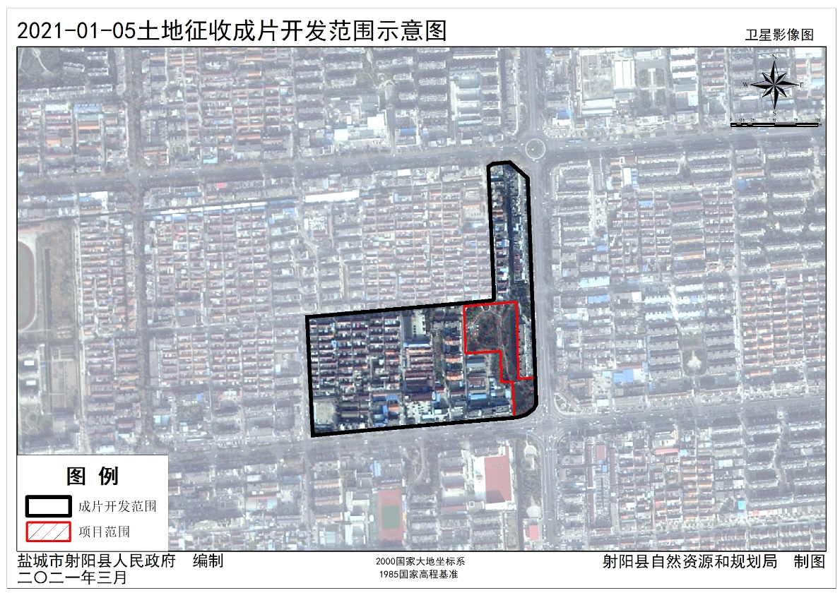
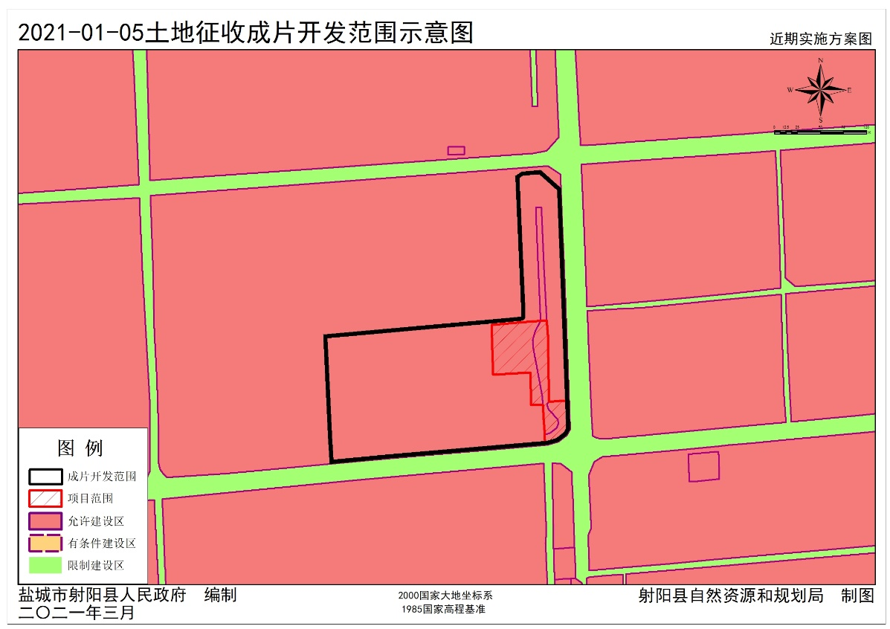
（成片开发范围以最终批复为准）
（6）第二中学片区
方案成片开发片区范围位于条心居民委员会。成片开发范围总面积22.0791公顷。（成片开发范围以最终批复为准）。
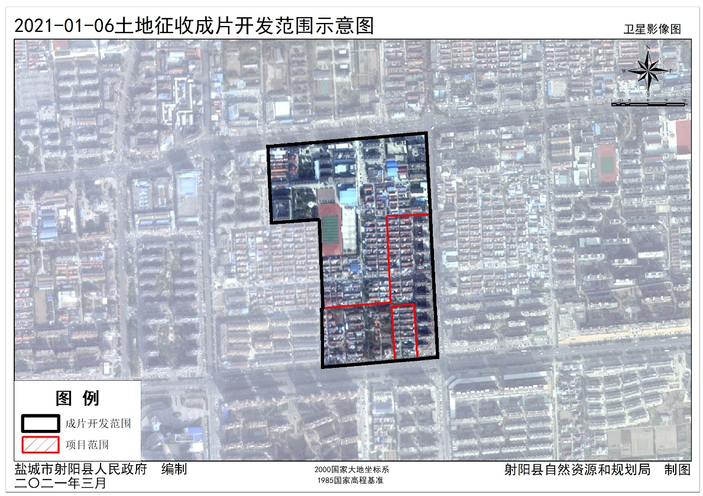
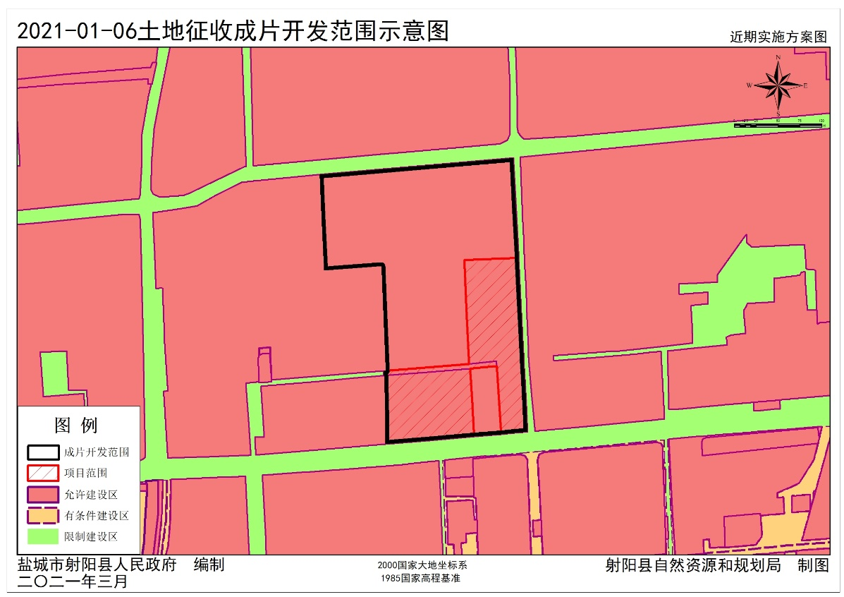
（成片开发范围以最终批复为准）
（7）第三中学西侧片区
方案成片开发片区范围位于双龙居委会。成片开发范围总面积19.5683公顷。（成片开发范围以最终批复为准）。
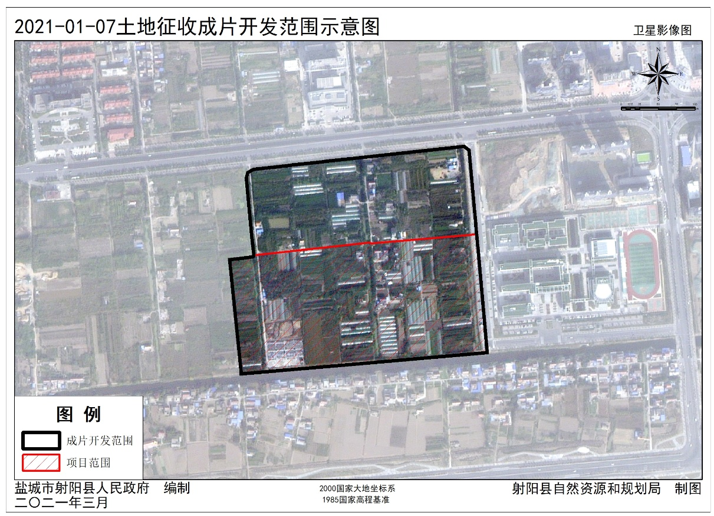
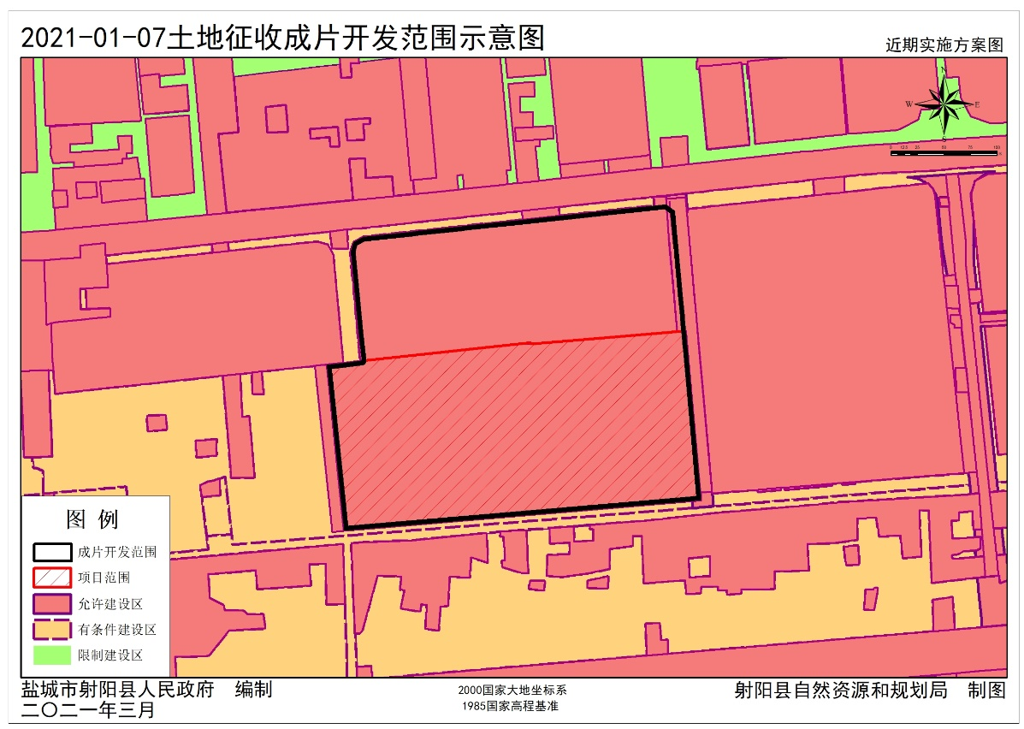
（成片开发范围以最终批复为准）
（8）千鹤湖公园西侧片区
方案成片开发片区范围位于射东居民委员会。成片开发范围总面积28.3529公顷。（成片开发范围以最终批复为准）。
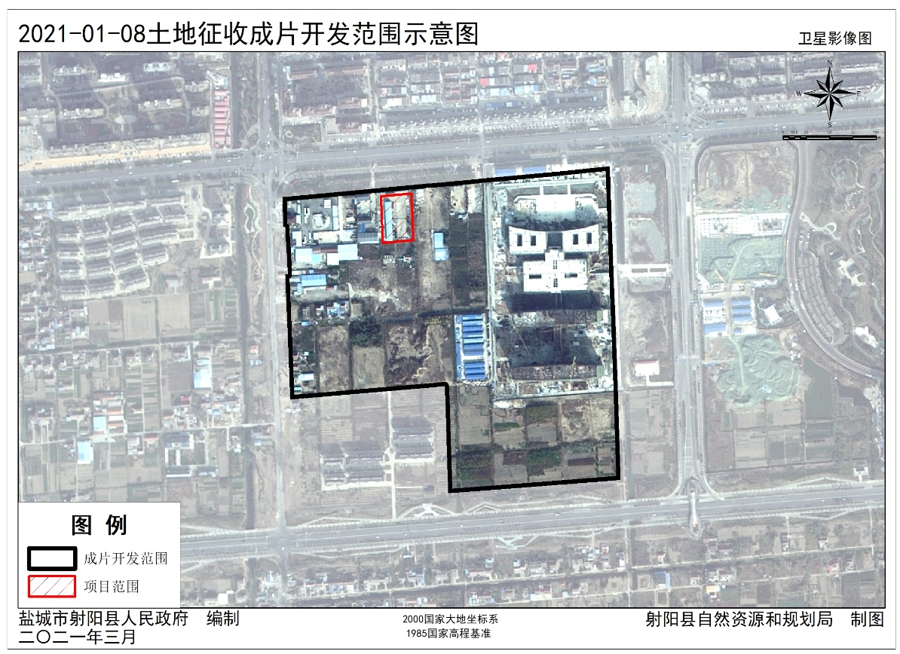
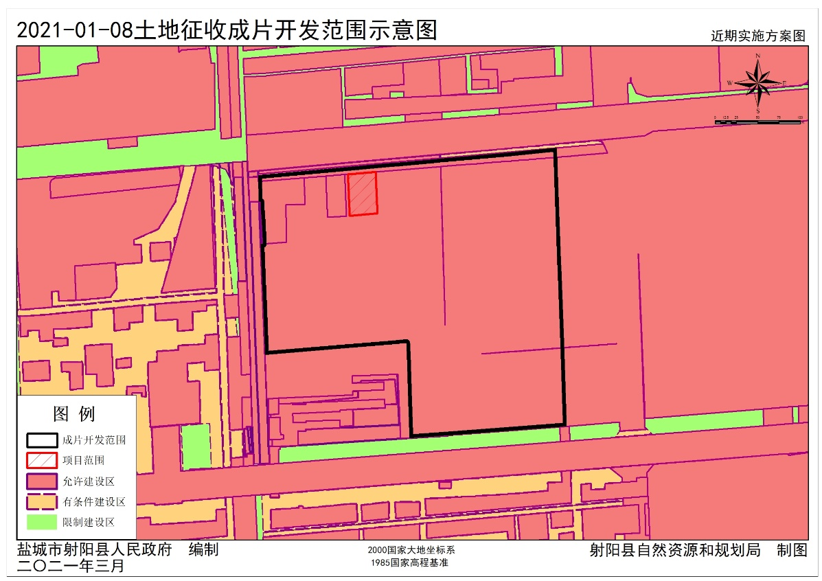
（成片开发范围以最终批复为准）
（9）绿洲麒麟府南侧片区
方案成片开发片区范围位于射东居民委员会、大兴居委会。成片开发范围总面积27.8452公顷。（成片开发范围以最终批复为准）。
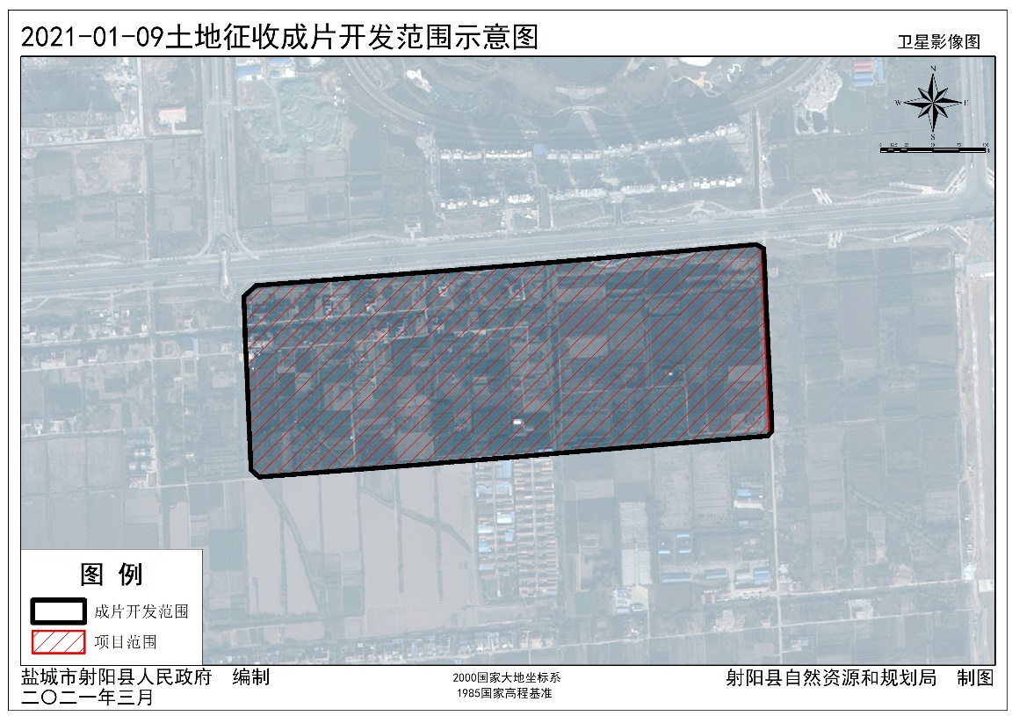
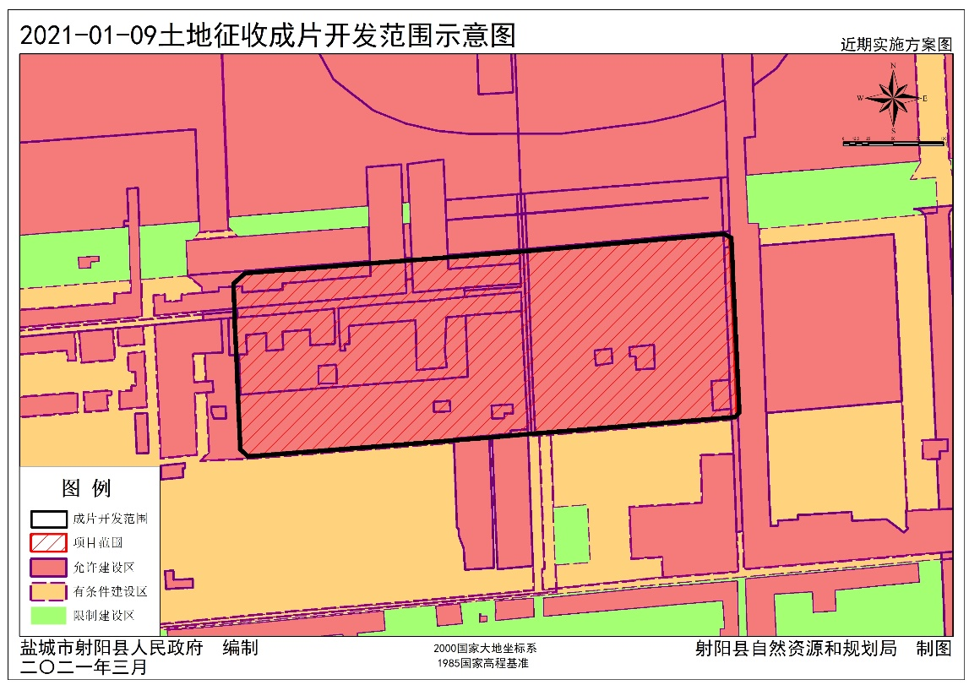
（成片开发范围以最终批复为准）
（10）合顺公寓西侧片区
方案成片开发片区范围位于大兴居委员会、合顺村。成片开发范围总面积31.6076公顷。（成片开发范围以最终批复为准）。
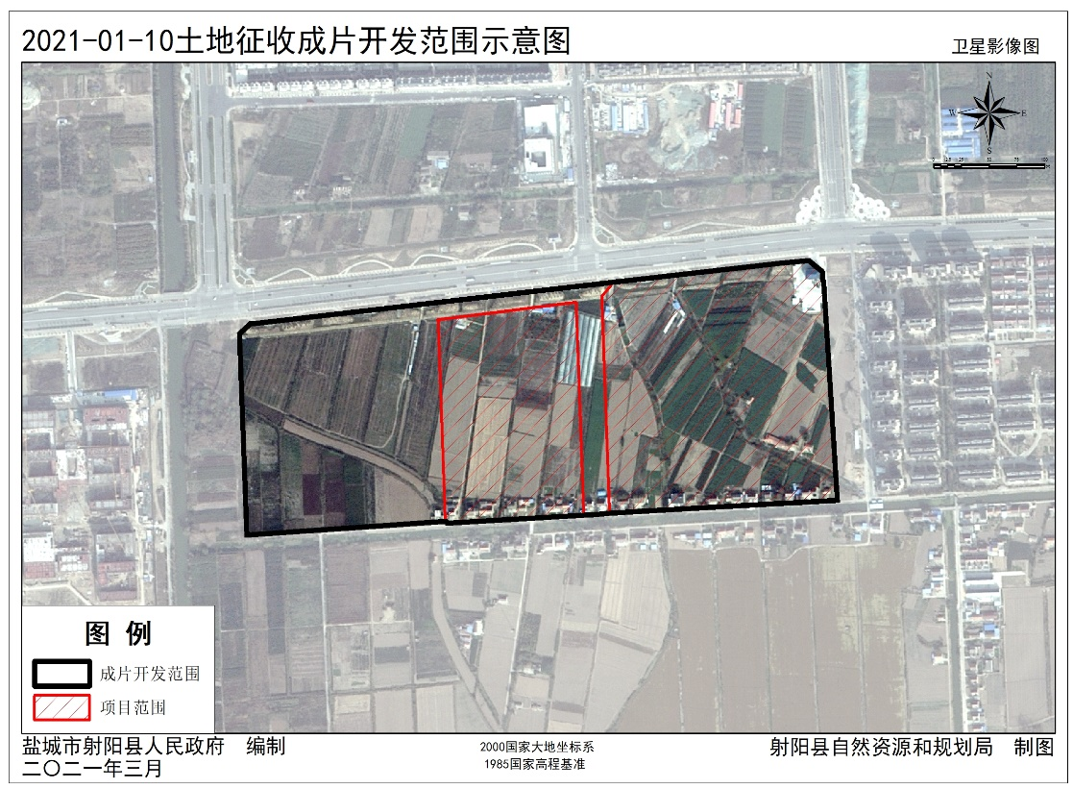
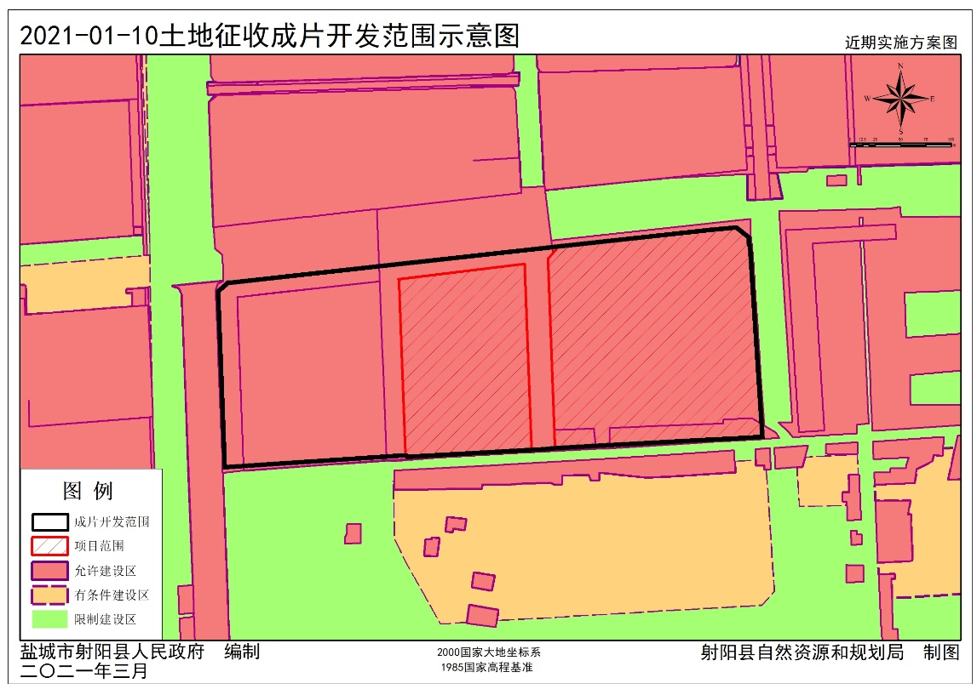
（成片开发范围以最终批复为准）
（11）射阳汽车客运站片区
方案成片开发片区范围位于凤兴居委员会。成片开发范围总面积28.4135公顷。（成片开发范围以最终批复为准）。
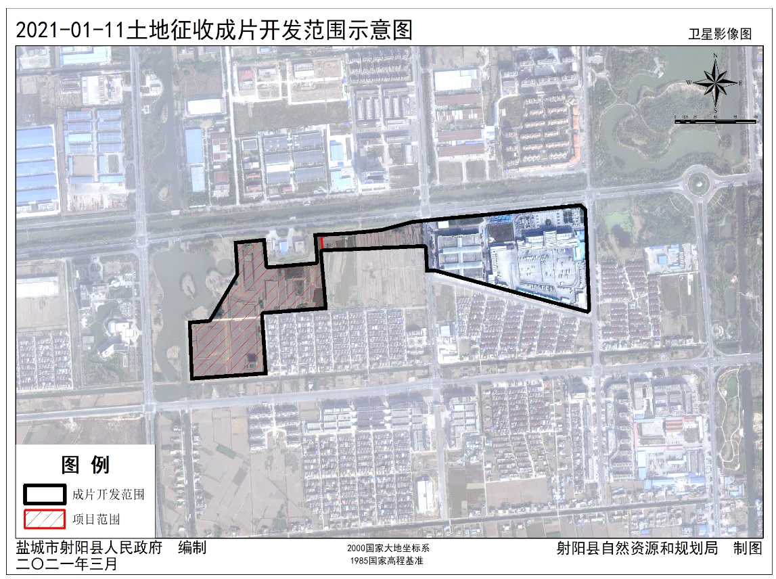
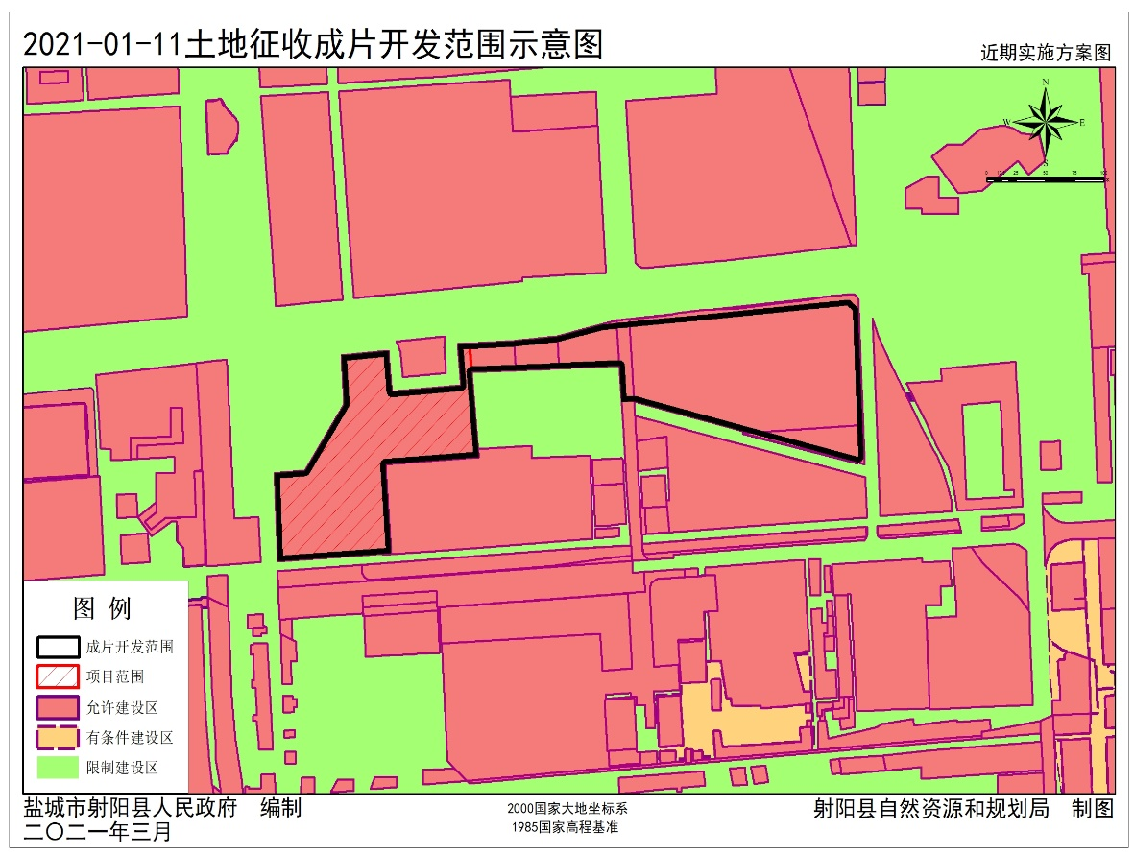
（成片开发范围以最终批复为准）
（12）江苏三维交通集团片区
方案成片开发片区范围位于罾塘居委会、凤凰村。成片开发范围总面积23.3342公顷。（成片开发范围以最终批复为准）。
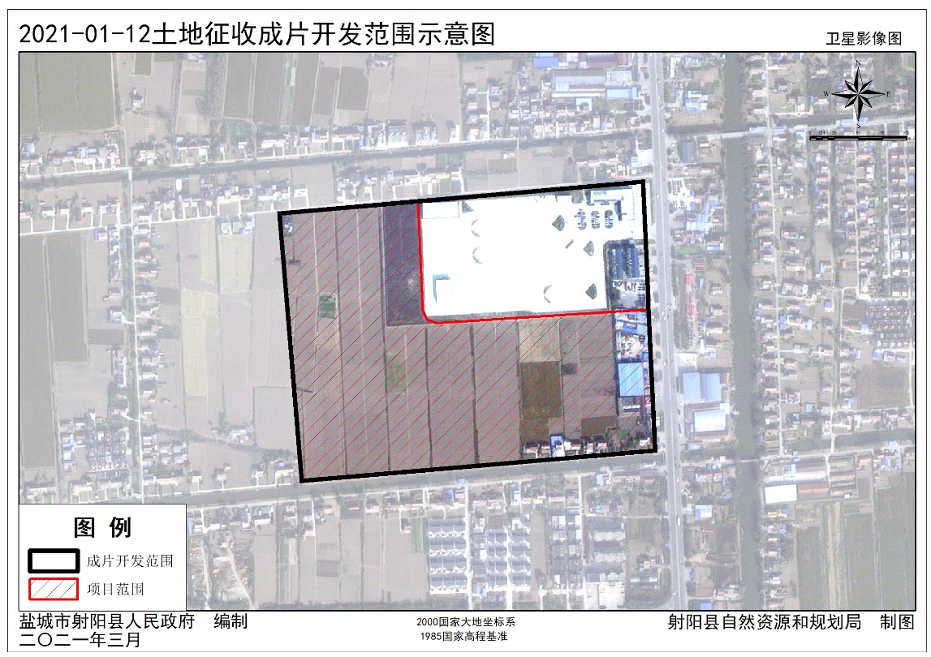
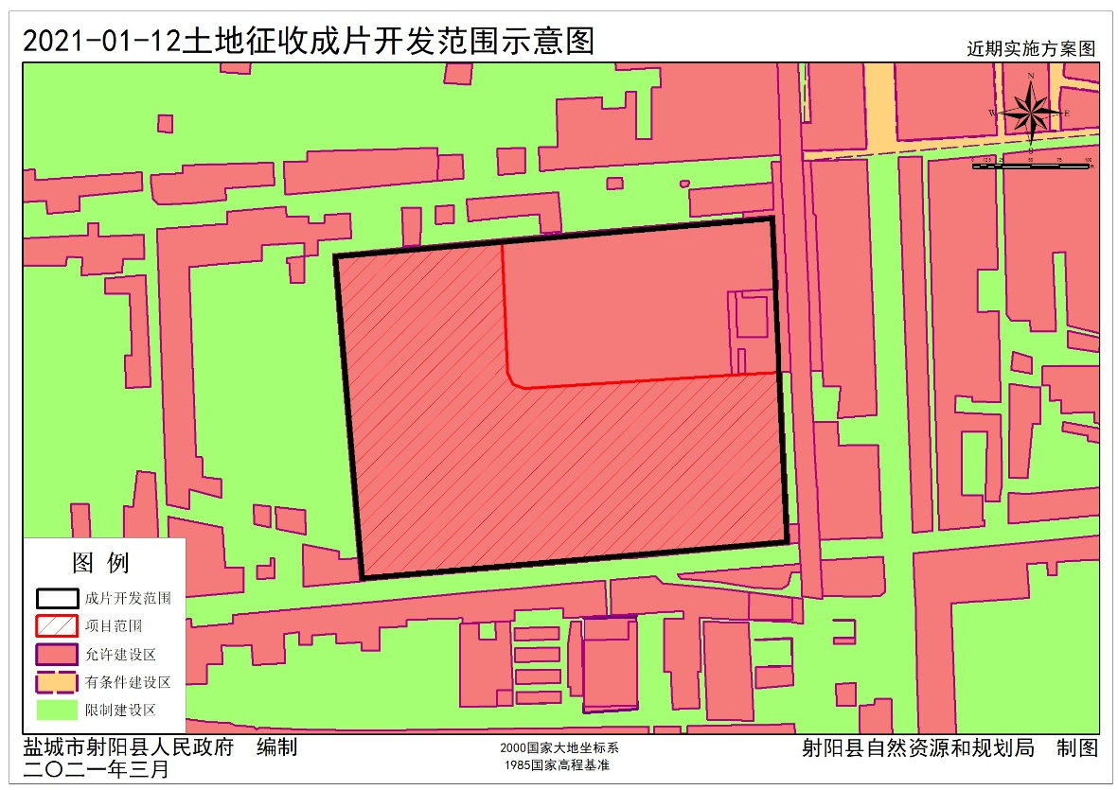
（成片开发范围以最终批复为准）
（13）城建集团北侧片区
方案成片开发片区范围位于张网村、合顺村、张林村。成片开发范围总面积11.2611公顷。（成片开发范围以最终批复为准）。
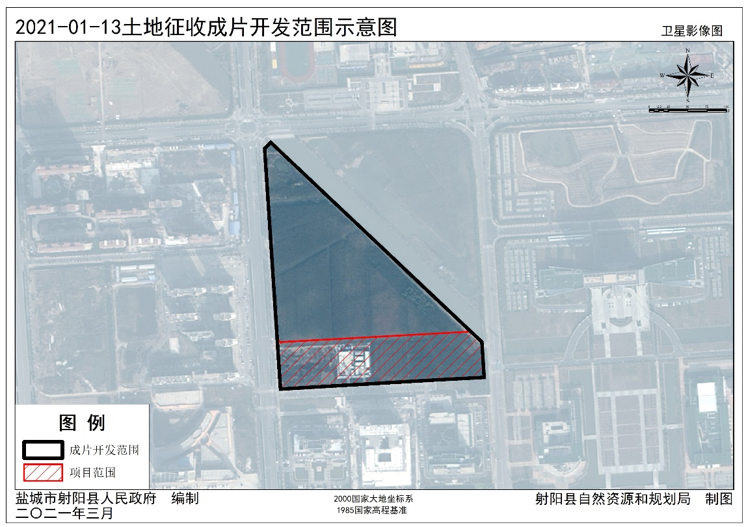
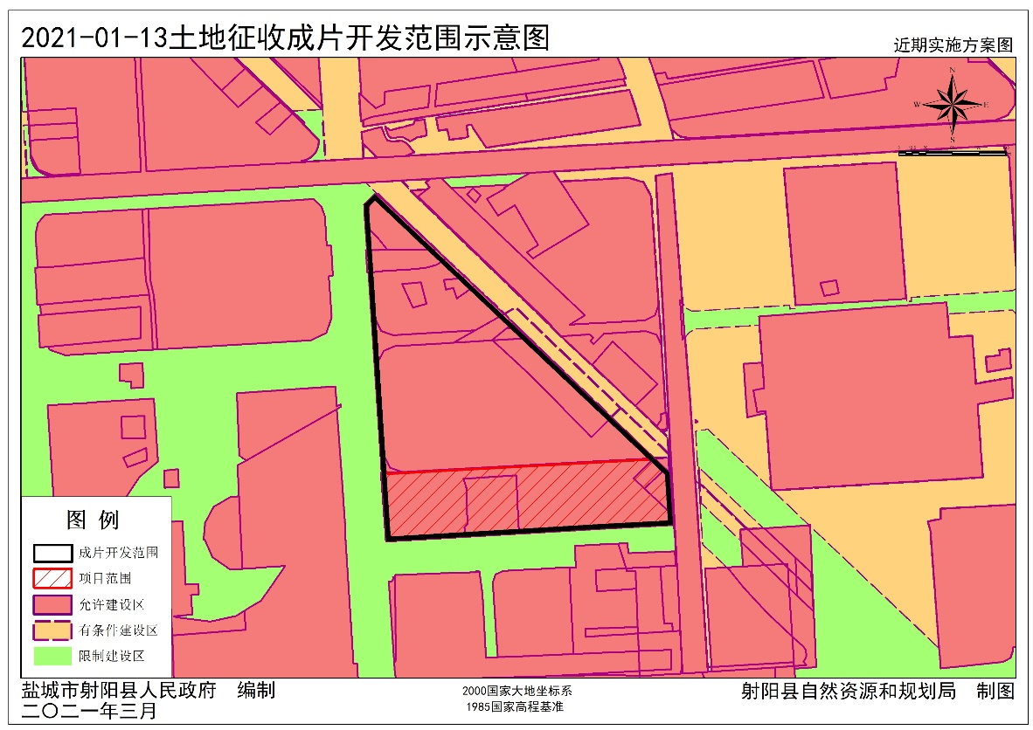
（成片开发范围以最终批复为准）
（14）黄沙港渔港片区
方案成片开发片区范围位于射阳县海涂开发有限责任公司。成片开发范围总面积24.6794公顷。（成片开发范围以最终批复为准）。
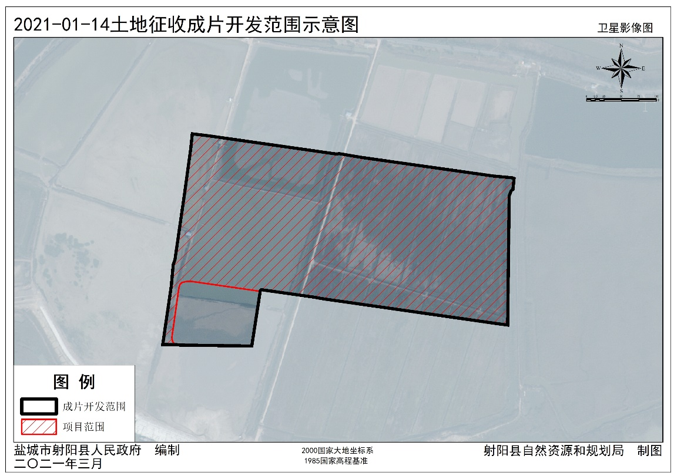
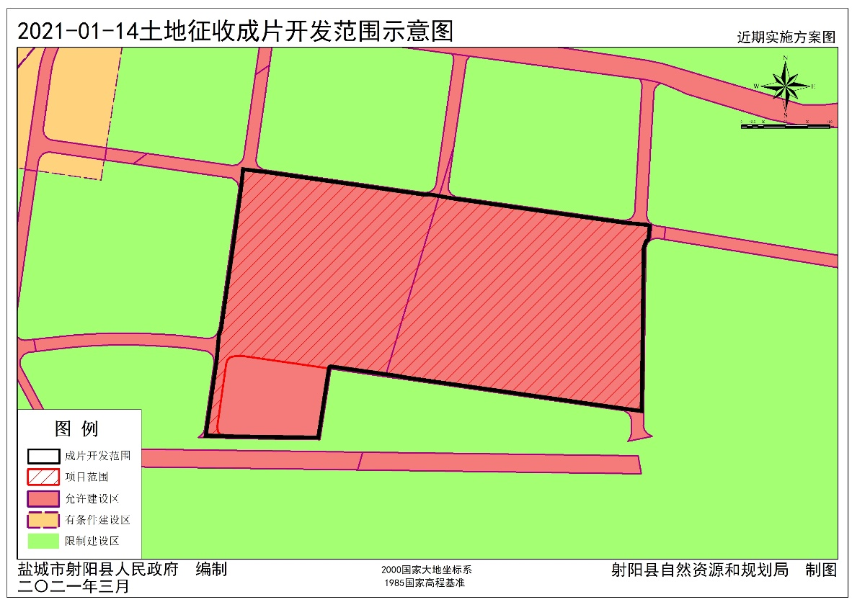
（成片开发范围以最终批复为准）

